RIWAYAT HIDUP
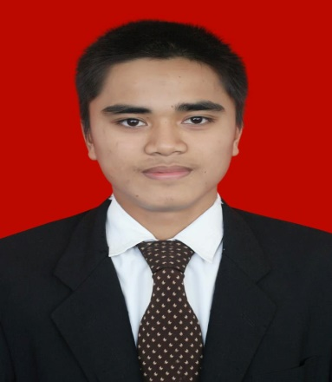
Surdin, lahir di Enrekang pada tanggal 04 Agustus 1994 dari pasanan Siru dan Sudira anak ke dua dari enam bersaudara. Penulis mengawali pendidikan formal pada tahun 1999 di SD Negri 6 Batu, Kecamatan Maiwa, Kabupaten Enrekang dan tamat tahun 2006. Kemudian melanjutkan pendidikan di SMP Negri 5 Maiwa Kabupaten Enrekang tamat tahun 2009. Setelah itu, penulis melanjutkan pendidikan menengah atas di SMA Negri 1 Enrekang Kabupaten Enrekang tamat pada tahun 2012. Pada tahun yang sama penulis mndaftar sebagai mahasiswa Program Studi Pendidikan Guru Sekolah Dasar (PGSD) Strata satu di Fakultas Ilmu Pendidikan Universitas Negri Makassar (UNM) sampai skarang (2016). Adapun riwayat organisasi Pengurus HPMM priode 2014-2015 , Ketua GEMA Pembebasan KOM. UNM Tidung Priode 2014-2015. Pengurus GEMA Pembebasan Kota Makassar.

